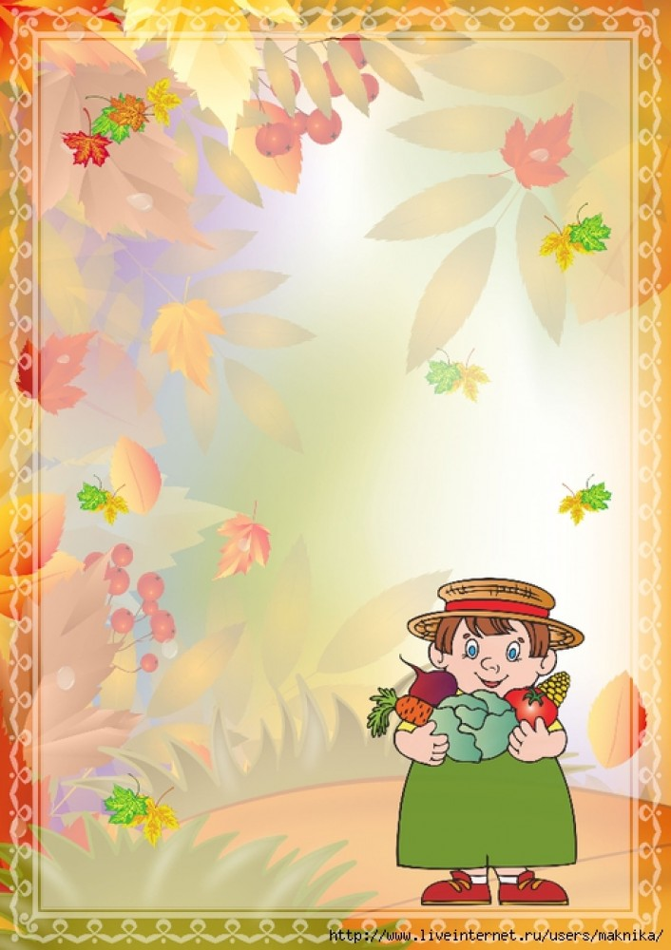Муниципальное казенное дошкольное образовательное

учреждение -детский сад №3 комбинированного вида

Барабинского района Новосибирской области

**Осеннее развлечение   
«Капустник»**

**(социум приют)**

Приготовили и провели: Музыкальный руководитель Захарова Т.А.

дети групп «Солнышко», «Радуга»

воспитатели

Драгунова И.Е

Михайловская О.В.

**Дети заходят под веселую народную музыку. Встают на полукруг перед зрителями.**

**Хозяйка**: Здравствуйте, мои дорогие, будем как дома. Будем песни петь, шутить да хороводы водить.

**1.** Промелькнуло быстро лето. Пробежало по цветам.

За горами скрылось где-то и без нас скучает там.

**2.** А по бывшим летним тропкам бродит рыжая краса.

Это Осень – Златовласка к нам подкралась, как лиса

**ПЕСНЯ «Осень в золотой косынке»**

**3**. Разгулялся листопад по кустам и кленам.

Скоро к нам заглянет в сад золотистым звоном.

**4.** Одарила гостья осень урожаями плодов.

Моросящими дождями, кузовком лесных грибов.

**5.** Осень, ты волшебница, знатная кудесница.

О тебе скучали мы в ожиданье красоты

**6.** Так давайте славить осень**!**

Песней, пляской и игрой.

Будут радостными встречи,

Осень – это праздник твой**.**

**Хозяйка**: Праздники осенью разные бывают.

 И потому их вот так называют.

**Дети:**

- Пир овощей!

- Осенний бал!

- День листопада!

- Осенний карнавал!

- А, может быть, арбузник?

**Хозяйка:** а наш мы назовем…

**Все**: Капустник!

**Хозяйка:** У нас на Руси капусту уважают,

                 Ее за обе щеки ребята уплетают.

                 С ней делают салаты, супы и голубцы…

                 Едите вы капусту? Тогда вы молодцы!

А сейчас для вас, ребятки, загадать хочу загадки

(отгадки достает из корзины)

1. За кудрявый хохолок

Лису из норки поволок.

На ощупь очень гладкая,

На вкус – как сахар сладкая (морковь)

2. Что копали из земли,

Жарили, варили?

Что в золе мы испекли,

Ели да хвалили? (картошка)

3. В десять одежек плотно одет,

Часто приходит к нам на обед.

Но лишь за стол ты его позовешь,

Сам не заметишь, как слезы прольешь (лук)

4. Над землей трава,

Под землей алая голова (свекла)

5. Лето целое старалась – одевалась, одевалась.

А как осень подошла, нам одежки отдала (капуста)

**Ее в корзине нет.**

**Хозяйка:** Вроде все…, а где ж Капуста?!

Без нее в тарелке - пусто!

Раз Капусты не видать,

Нам капустник не начать!

Мы веселую песню запоем,

Куму в гости подождем.

***Песня «Вот такие кочаны»***

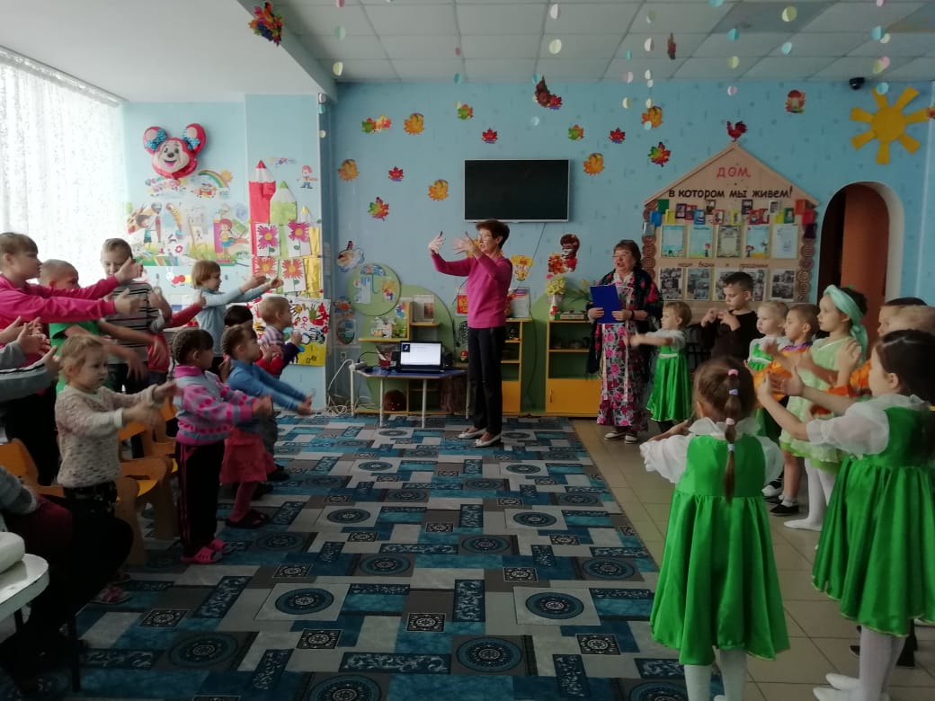**Входит Кума-Капуста.**

**Хозяйка:** А вот и Капуста - Кума!

                  Что ж, Кума ты опоздала?

**Капуста:** Я наряды примеряла.

                 Ведь у меня сто одежек, и все без застежек.

                  Не зря я, огородница,

                  Зовусь большою модницей.

**Хозяйка:** Ох, и горазда ты собой любоваться!

Мы бы тоже не прочь поплясать, покрасоваться.

***Хоровод* *«Вейся, капуста»***

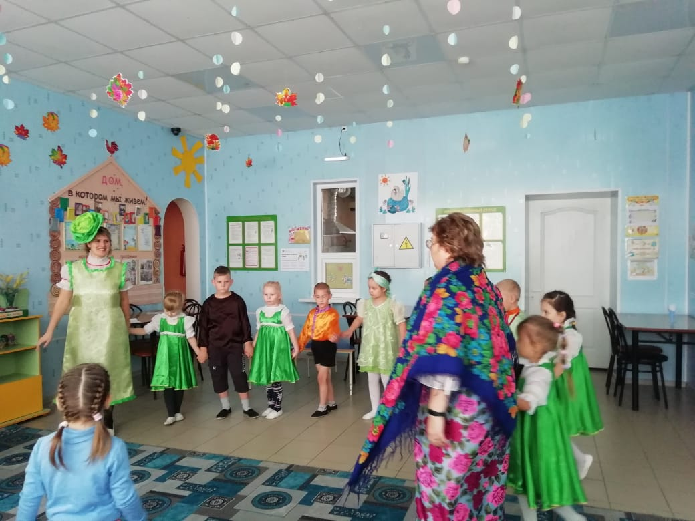

**Капуста:** Я, конечно, всех милее, и круглее, и белее!

                 И даже зайцы меня чуть свет пригласили на обед!

***Сценка « Как зайцы капусту в гости пригласили»***

**Ведущая:** Как-то осенью**,** чуть свет, пригласили на обед

Зайцы модницу Капусту**.**

*Выходит Капуста****,*** *садится за стол, подперев голову руками.*

**Заяц1:** Что сидеть одной и грустной?

Суп готовится у нас,

Стол накроем мы для вас!

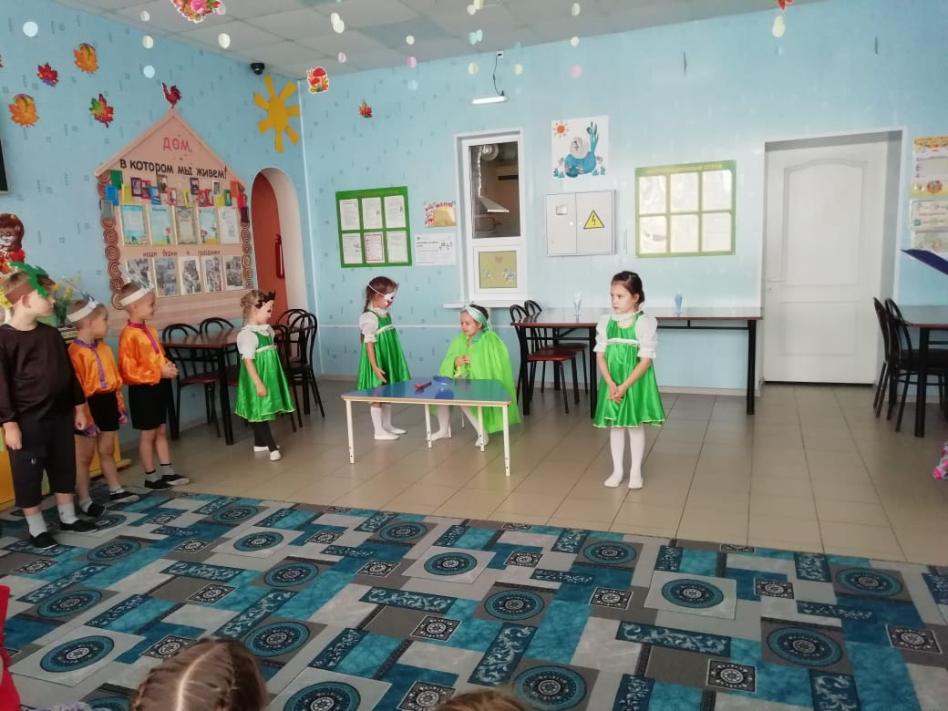

**Ведущая:** Капуста ручками всплеснула,

На приглашенье улыбнулась…

**Капуста**: Ах, как славно! Хруп-хруп!

Зайцы мне готовят суп!

**Ведущая:** Капуста долго наряжалась,

В сто одежек одевалась…

*Капуста надевает халатик****,*** *жилет, пиджак, пальто.*

**Ведущая:** К обеду лишь управилась…Наконец отправилась!

С настроением хорошим шла Капуста по дорожке**.**

**Капуста**: Хруп-хруп! Хруп-хруп! Зайцы мне готовят суп!

**Ведущая:** А навстречу колюч Ёж.

**Еж:** Ты куда это идёшь?

**Капуста**: Здравствуй, Ёжик! Хруп-хруп! Зайцы мне готовят суп!

**Еж:** К Зайцам на обед идешь? Ой, а в суп не попадешь?

**Капуста**: Ты колюч, а глуп, глуп! Зайцы мне готовят суп!

**Ведущая:** И пошла своей дорожкой, модной хвастаясь одежкой.

Дуб могучий повстречался, всё Капусте удивлялся…

**Дуб.**: К Зайцам! Ну, иди, иди. Сама в суп не попади!

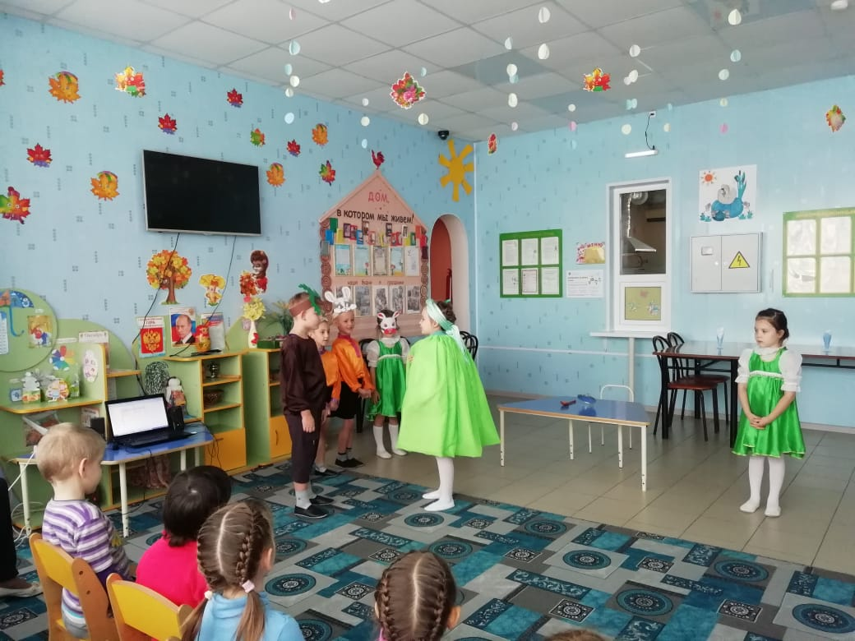

**Капуста**: Ты могуч, а глуп, глуп! Зайцы мне готовят суп!

**Ведущая:** Вот пришла к Зайцам Капуста и за стол уселась с хрустом.

**Капуста**: Добрый день вам, хруп-хруп! Подавайте, Зайцы, суп!

**Ведущая:** Ну, а Зайцы говорят…

**Заяц 1**: Покажите свой наряд!

Вы снимайте-ка пальто! Не возьмет его никто!

*Хватает пальто и с ним убегает.*

**Заяц 2:** У нас тепло, мороза нет. Вы снимайте и жилет!

*Хватает жилет и с ним убегает.*

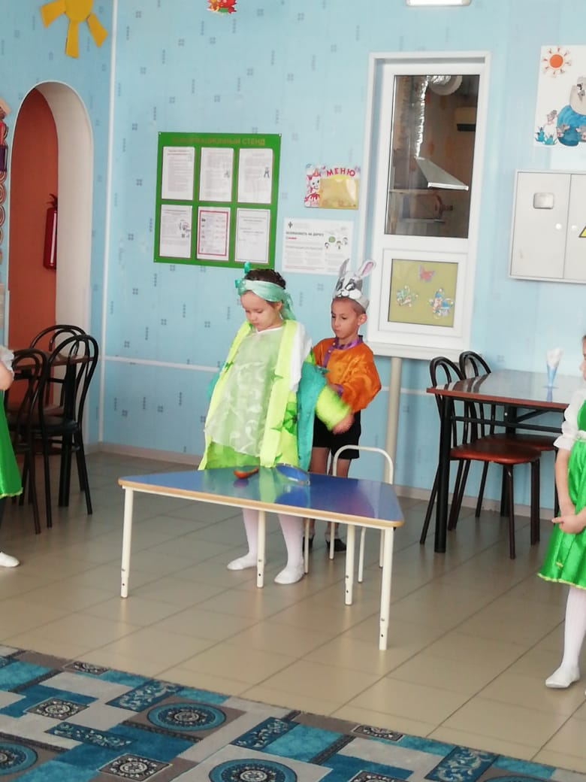

**Заяц 3**: Нарядились-то вы как! …Вы снимайте и пиджак!

*Хватает пиджак и с ним убегает.*

**Заяц 4:** Располагайтесь, отдыхайте и халатик свой снимайте!

*Хватает халат с ним убегает.*

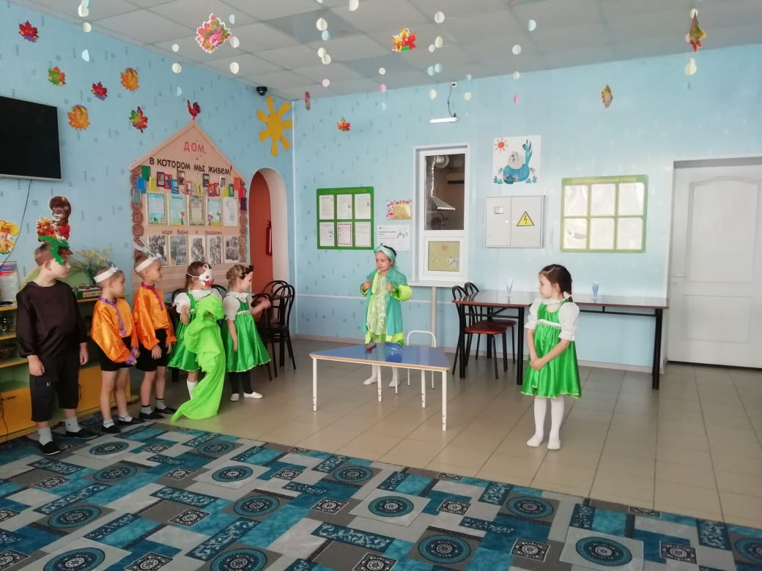

**Ведущая:** Зря Капуста наряжалась**!**

С кочерыжкой лишь осталась!

*Капуста медленно уходит,* опустив голову.

**Ведущая:** Но Капуста есть капуста**!**

Ей ли оставаться грустной?

Вновь Капуста к нам пришла**!**

Ещё что-то принесла!

**Капуста**.Капусту любят все на свете**:**

Зайцы, взрослые и дети!

Всем могу я пригодиться!

Этим буду я гордиться!

Витаминов во мне – море!

Гожусь и в щи, и на второе!

**Песня** ***«Всем известно про капусту»-поет Капуста***

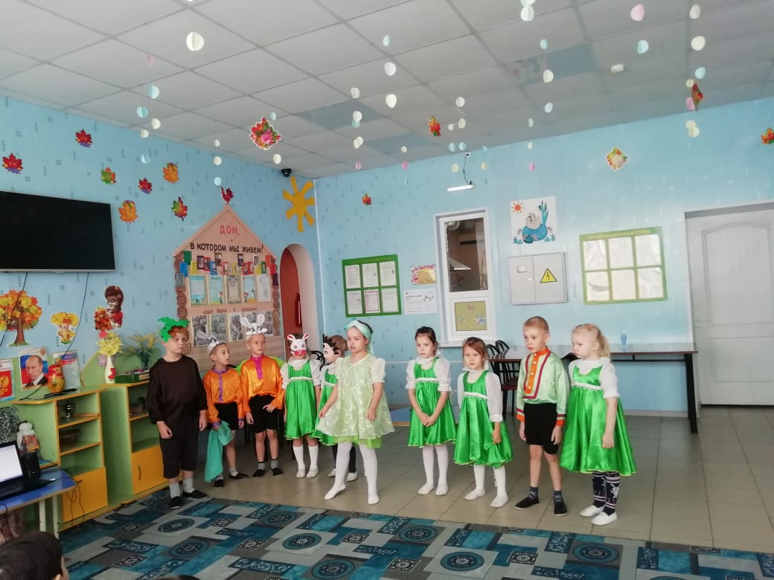

**Хозяйка:** Выходи-ка, детвора!

Будет веселая игра

**Игра: «Капустные перебежки»** (чья команда быстрее передаст вилок капусты)

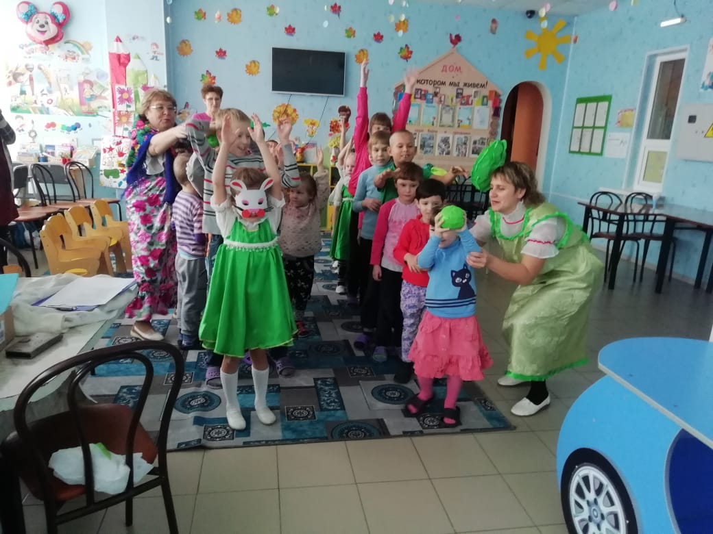

**Хозяйка:** Вот капуста! Вот кочан!

Лежит наливается, вас дожидается.

**Потешка «Мы капусту рубим»**

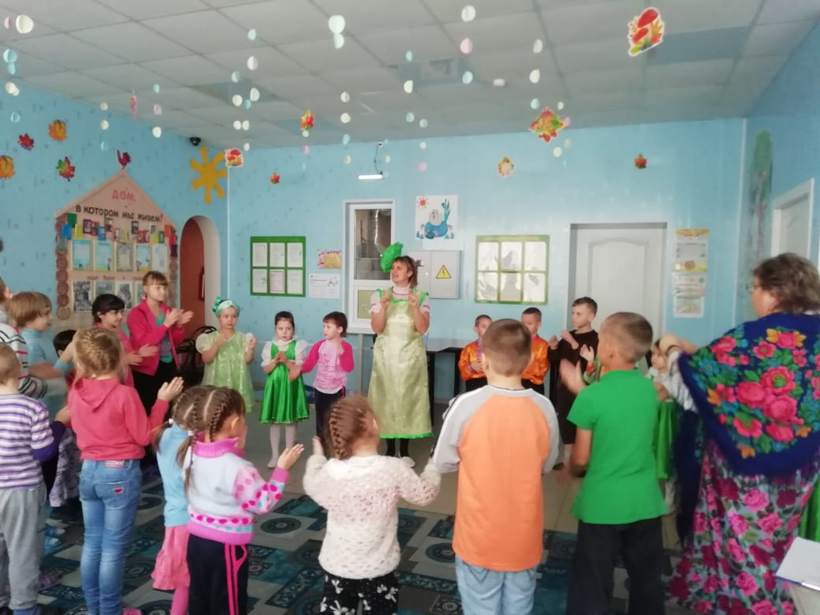

**Хозяйка:** Вот капуста белая, вкусная и спелая.

Дождями умывалась. В триста платьев одевалась.

Будут мамы капусту солить.

А мы потом кушать, хвалить, да спасибо, говорить.

**Хозяйка:** О том, как правильно квасить капусту, на Руси с малолетства знают.

**Ребенок:**

Чищу, режу я капусту, а потом морковку тру.

Посолю ее немножко и в бочонок уложу

Мама палочки положит, папа будет прессовать,

А когда она забродит, станем палкой протыкать.

Пару дней она бродила - надо в погреб выносить,

А не то ее придется козам всю потом скормить.

**Хозяйка:** У нас праздник продолжается

Веселый танец начинается

**Танец «Тучка»**

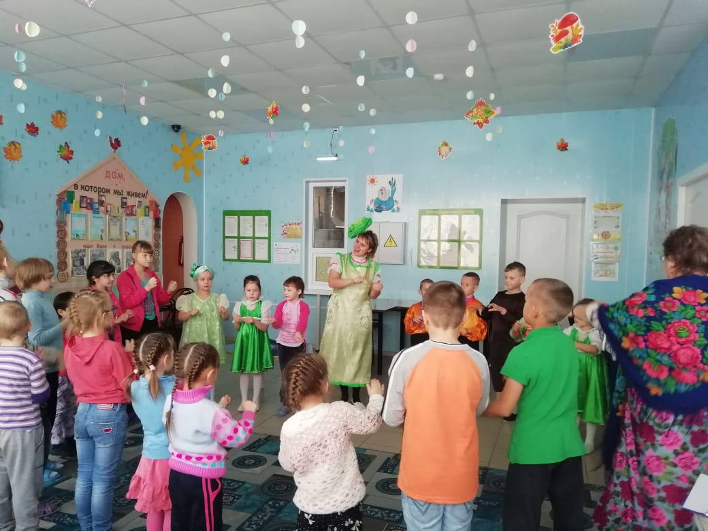

**Хозяйка:** В народе говорят: «Делу время, а потехе – час»

Довольно прохлаждаться,

                 Пора за дело браться

                 Ты, кума – капустница,

                 Печь пироги искусница,

                 Тебе и тесто месить,

            Угощенье творить.

**Капуста:** А у меня готово угощение

                 Всем на удивление! (Выносит пироги с капустой)

Все собирайтесь,

             Пирогами угощайтесь!

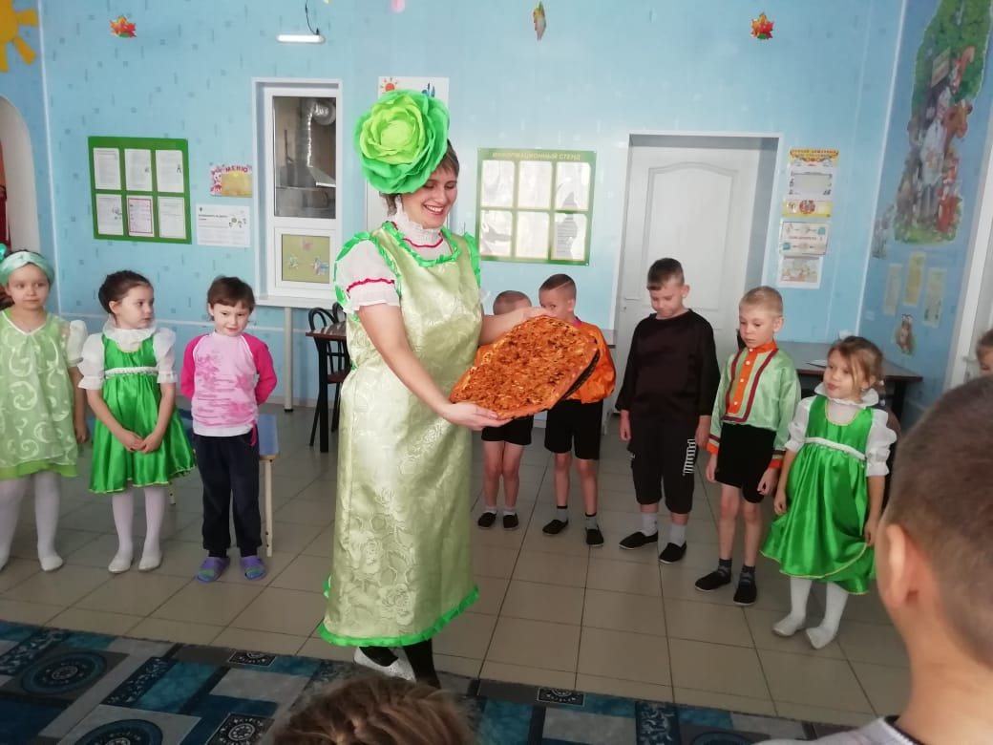

**Хозяйка:** Не красна изба углами, а красна пирогами!

Будете кушать, хвалить. Да спасибо, говорить.

